РОЗДІЛ 2
ВЕНТИЛЯЦІЯ І КОНДИЦІОНУВАННЯ
Під дією низки різних факторів повітря всередині приміщення може змінювати свій склад, температуру та вологість, що може спричинити погіршення його складу. Життєдіяльність людини, технологічні процеси, виділення залишкових речовин з будматеріалів, просочення радону з надр – все змінює стан повітря всередині приміщення.
Для приведення внутрішнього повітря до необхідних параметрів можна або поглинути зайве/додати необхідне – по методикам всіх замкнутих просторів від космічних кораблів до закритих бункерів-сховищ. Або здійснювати обмін повітря в приміщенні, при якому з кімнати видаляється забруднене повітря, а на його місце надходить чистіше, як правило, зовнішнє повітря – по методикам для відкритих систем.
Вентиляцією називають сукупність заходів та пристроїв, які забезпечують обмін повітря в приміщеннях. Вентиляція приміщень забезпечує чистоту повітря та необхідні параметри повітряного середовища по температурі і вологості.
До факторів, шкідлива дія яких усувається за допомогою вентиляції, відносяться: надлишкове тепло (конвекційне, що викликає підвищення температури повітря) і променеве; надлишкова водяна пара – волога; гази і пара хімічних речовин загальнотоксичної чи подразнюючої дії; токсичний і нетоксичний пил; радіоактивні речовини.
Допустимі та оптимальні метеорологічні умови (температуру, відносну вологість і швидкість руху повітря) в обслуговуваній зоні (висота до 1,5 – 2,0 м від підлоги) житлових та виробничих приміщень були розглянуті в 1-му розділі.
Допустима концентрація забруднюючих речовин в повітрі робочої зони визначається за гігієнічним регламентом допустимого вмісту хімічних і біологічних речовин у повітрі робочої зони, наказ міністерства охорони здоров´я № 1596 від 14.07.2020 р (зі змінами). Повний перелік включає 1832 елемента, частину з яких приводимо в таблиці 2.1.
Таблиця 2.1. Допустима концентрація забруднюючих речовин в повітрі робочої зони.
№ п/п | Назва речовини | Гранично допустима концентрація (ГДК), мг/м³ | Переважний агрегатний стан | Клас небезпечності | Дія на організм
1 | Азоту діоксид | 2 | п | 3 | Г,П
2 | Аміак | 20 | п | 4 | П
3 | Ангідрид сірчаний | 1 | а | 2 | П
4 | Ацетон | 200 | п | 4
5 | Бензин | 100 | п | 4
6 | Вуглецю оксид | 20 | п | 4
7 | Вуглецю діоксид (вуглекислий газ) | 8000 | п |  | Г
8 | Вугільний пил | 6 | а | 4 | Ф
9 | Заліза оксид (ІІІ) | 6 | а | 4 | Ф
10 | Зола | 4 | а | 3 | Ф
11 | Кальцію оксид | 1 | а | 2
12 | Кальцію сульфат (пил гіпсовий) | 6 | а | 4
13 | Кераміка (пил) | 2 | а | 3 | Ф
14 | Магнію оксид | 4 | а | 4
15 | Марганець у зварювальних аерозолях | 0,2 | а | 2
16 | Метан | 7000 | п | 4
17 | Натрію хлорид (сіль поварена) | 5 | а | 3
18 | Пил борошна | 6 | а | 4 | А,Ф
19 | Пил діоксиду кремнію зі вмістом понад 70% (кварцит, динас) | 1 | а | 3
20 | Пил діоксиду кремнію зі вмістом 10-70% (граніт, шамот, пісок) | 2 | а | 3 | Ф
21 | Силікати, цемент, глина, шамот | 6 | а | 4 | Ф
22 | Спирт етиловий | 1000 | п | 4
23 | Фенол | 0,3 | п | 2
24 | Хрому(ІІІ)оксид | 1 | а | 2 | А,К
Пояснення до таблиці: а-аерозоль, п- пара або газ
А-алерген, Г – гостроспрямований механізм дії, К-канцероген, П-подразнююча дія, Ф – фіброгенна дія (подразнення легень)
2.1 Розрахунок шкідливостей, що виділяються у приміщення.
Для того, щоб знайти кількість повітря, яку необхідно подати в приміщення/видалити з приміщення, треба знайти кількість шкідливих впливів у приміщенні.
Як правило у приміщення виділяються наступні види шкідливостей,
- загальні теплонадходження;
- загальні вологовиділення;
- загальна кількість шкідливих газів.
Розрахунок теплонадходжень.
На відміну від системи опалення, при розрахунку системи вентиляції необхідно оцінити максимальне одночасне надходження тепла.
Теплонадходження від людей:
Q_{люд} = n_{люд} · q_{люд} · F_{люд}
де n_{люд} – кількість людей
q_{люд} – питоме виділення теплоти однією людиною, табл. 1.2.
F_{люд} – площа тіла людини, приймається 1,9 м² для чоловіка, 1,6 м² для жінки.
Теплонадходження від електродвигунів.
Якщо в паспорті верстату з електродвигуном немає інших даних, знаходиться як доля електричної потужності, що переходить в тепло:
Q_{ел} = k_{c}· Σn_{ел} · N_{ел}
де n_{ел} – кількість електродвигунів;
N_{ел} – електрична потужність електродвигуна, Вт;
k_{c} – коефіцієнт переходу електричної енергії в теплову.
k_{c} приймається 0,18 – для металорізальних верстатів,
0,5 – для індукційних печей, двигунів генератора
0,4 – для ковальського обладнання
при зварюванні – 0,35 – для трансформаторів ручного зварювання
0,5 – для автоматичного зварювання
при обробці деревини
0,5 – для деревообробних верстатів
0,65 – при фарбуванні
0,8 – для лакофарбувальних відділень.
Якщо двигунів більше одного, треба додатково вводити коефіцієнт одночасності роботи, який залежить від вірогідності одночасної роботи всіх верстатів.
Теплонадходження від технологічного процесу.
Кількість тепла від виробничого процесу має надати технолог, але якщо цих даних немає, кількість тепла можна оцінити так
а) як кількість тепла, що надходить від нагрітих поверхонь
Q = k·F· (t_{пов}-t_{в}),
де k – коефіцієнт теплопередачі. Він дорівнює
k = k_{пром} + k_{конв}
де k_{пром} – коефіцієнт теплопередачі випромінюванням, для більшості будівельних матеріалів приймаємо k_{пром} = 5 Вт/м²К.
k_{конв} - коефіцієнт теплопередачі конвекцією, Вт/м²К.
k_{конв} = $β·\sqrt[3]{t_{пов}-t_{в}}$
де β – коефіцієнт, що дорівнює 1,66 для вертикальних поверхонь, 2,26 – для горизонтальних поверхонь, направлених вгору, 1,16 – для горизонтальних поверхонь, направлених вниз.
F – площа нагрітої поверхні, м²
t_{пов} – температура нагрітої поверхні, ⁰С,
t_{в} – температура внутрішнього повітря, ⁰С.
б) кількість тепла, що надходить від остигаючого матеріалу
Q_{мат} = 3,6· с_{м}·G_{м}·Δt_{м} (11)
де с_{м—}теплоємність матеріалів Кдж/кг К
G_{м} – інтенсивність подачі матеріалів, кг/год
Δt_{м} – різниця температур між початковою, з якою матеріали потрапляють в приміщення й кінцева, з якою вони його покидають.
Теплонадходження від сонячної радіації.
Підрахунок теплонадходжень від сонця це складний процес, який залежить від розташування об´єкту, будівельних конструкцій, ступеню захищеності і інших факторів. Для попередньої оцінки можна приймати:
теплонадходження від вікон – 200 Вт/м2 крім північних;
від стелі 30 Вт/м² – при наявності горища, 75 Вт/м2 – без горища.
Розрахунок надходжень вологи.
Надходження вологи від людей:
W_{люд} = n_{люд} · w_{люд}
де n_{люд} – кількість людей
w_{люд} – питоме виділення вологи однією людиною, табл. 2.2.
Таблиця 2.2 Виділення вологи та вуглекислого газу від людини.
Характер роботи | Виділення вологи, г/год при температурі повітря, ⁰С. |  |  |  |  | Виділення СО₂, г/год
 | 15 | 20 | 25 | 30 | 35
Стан спокою | 40 | 40 | 50 | 75 | 115 | 23
Легка робота | 55 | 75 | 115 | 150 | 200 | 25
Робота середньої важкості | 110 | 140 | 185 | 230 | 280 | 35
Важка робота | 185 | 240 | 295 | 355 | 415 | 45

Надходження вологи від відкритих поверхонь
Кількість вологи, що випаровується з відкритих некиплячих поверхонь, кг/год, дорівнює:
W = 7.4 ·F ·(a+0.017v)·(p₂-p₁) · 101.3 /p_{б}
де
F – площа дзеркала води, м2.
а – емпіричний коефіцієнт.
Таблиця 2.3 Коефіцієнт а
Температура води, ⁰С | 30 | 40 | 50 | 60 | 70 | 80 | 90
а | 0,022 | 0,028 | 0,033 | 0,037 | 0,041 | 0,046 | 0,051
v – швидкість руху повітря над поверхнею води (приймається як норма рухливості повітря в приміщенні), м/с
р₂ – парціальний тиск водяної пари, відповідаючий повному насиченню повітря при температурі поверхні води, кПа
р₁ - парціальний тиск водяної пари в повітрі приміщення, кПа.
Ці дані можна знайти на i-d діаграмі вологого повітря, роботу з якою буде розглянуто в наступному розділі.
101,3 – нормальний барометричний тиск, кПа
p_{б} – атмосферний тиск для даної місцевості, кПа.
Надходження вологи від технологічного процесу знаходиться після консультацій з технологом, при відсутності даних можна приймати 0,1-0,15% від об´єму вологи, що задіяно у виробничому процесі.
Розрахунок надходжень газів
Надходження вуглекислого газу від людей:
А_{СО2} = n_{люд} · а _{СО2}
де n_{люд} – кількість людей
а _{СО2} – питоме виділення вуглекислого газу однією людиною, табл. 2.2.
Надходження шкідливих газів та аерозолів від технологічного процесу знаходиться після консультацій з технологом.
2.2 Розрахунок повітрообміну.
При роботі вентиляція в приміщення подається чисте повітря, змішується з забрудненим всередині приміщення та видаляється. Рівень забруднюючих факторів всередині приміщення не може бути більшим за нормативний, який ми розглянули раніше. Для знаходження теплообміну треба розглянути тепловий, вологісний та газовий баланс приміщення.
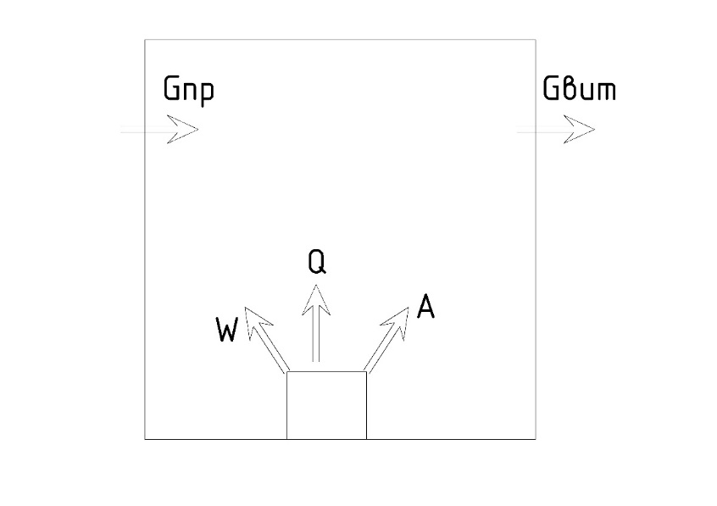
Малюнок 2.1 Схема приміщення.
Тепловий баланс приміщення виглядає так
с·G_{пр}·t_{пр} + Q = с·G_{вит}·t_{вит}
с- теплоємність повітря.
Вологісний баланс приміщення:
G_{пр}·d_{пр} + W = G_{вит}·d_{вит}
Газовий баланс приміщення:
G_{пр}·с_{пр} + А = G_{вит}·с_{вит}
Повітряний баланс приміщення:
G_{пр}· = G_{вит}
де Q, W, A – надходження в приміщення відповідно тепла, вологи та шкідливих газів (аерозолів)
t_{пр}, d_{пр}, c_{пр} – температура, вологовміст та концентрація забруднюючих речовин в припливному повітрі,
t_{вит}, d_{вит}, c_{вит} - те ж саме у витяжному.
Температура повітря у робочій зоні ( t_{р.з.} ) приймається
- взимку нормативною для системи створення мікроклімату, якщо немає значних тепловиділень (якщо тепловиділення значно менші за тепловтрати приміщення через огороджуючі конструкції)
- взимку – між зимовою та літньою нормативною для системи створення мікроклімату, якщо приміщення має значні тепловиділення
- влітку – нормативною літньою для системи створення мікроклімату якщо є можливість регулювання температури
- влітку – на 3 ⁰С вище за розрахункову температуру зовнішнього повітря для теплого періоду, але не вище 28 ⁰С для легкої роботи, 26 ⁰С для середньої та важкої роботи.
Температура витяжного повітря залежить від місця відбору витяжного повітря. Зазвичай витяжне повітря відбирають у верхній зоні приміщення, температура повітря в верхній зоні розглянута в розділі 1.2.2.
Температура припливного повітря залежить від способу його приготування. Для приміщення без тепловиділень вона приймається рівною температурі робочої зони взимку, при наявності тепловиділень на кілька градусів нижче температури робочої зони, але не нижче 12 ⁰С. Температура припливного повітря влітку дорівнює температурі зовнішнього повітря, якщо не передбачене охолодження повітря, та не нижче 16 0С, якщо охолодження передбачається.
Якщо відома кількість вентиляційного повітря – по кратності, по шкідливим газам - , то температуру припливного повітря можна знайти по формулі:
t_{пр} = t_{р.з.} – Q/(0.337·G_{пр})
Для знаходження вологовмісту (та парціального тиску з попереднього розрахунку) доцільно скористатися i-d діаграмою вологого повітря, на якій вказано всі характеристики повітря.

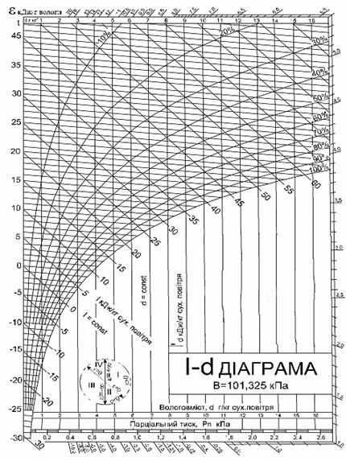
Малюнок 2.2 І-d діаграма вологого повітря
Наприклад, відомо, що внутрішнє повітря має 20 ⁰С, 55 % вологості. Знаходимо точку на перетині ліній температури та вологості й можемо дізнатись, що вологовміст складає 9 г/кг, парціальний тиск водяної пари 1430 Па.
Детальніше про роботу з і-d діаграмою можна прочитати в довідниках по вентиляції та кондиціюванню.
Температура та вміст вологи та забруднюючих речовин у припливному повітрі залежать від методів його приготування, які будуть розглянуті нижче.
Розрахунок вентиляції при значних тепловиділеннях знаходиться окремо для теплого та для холодного періоду року.
Отримане значення повітрообміну порівнюють з гігієнічним нормативом та з нормативною кратністю повітрообміну.
Гігієнічний норматив – це мінімальна кількість повітря на 1 людину, яка має подаватись в приміщення.

Таблиця 2.4 Гігієнічний норматив.
Для людини, що | перебуває в приміщенні до 3 год (кінозали, кафе, тощо) | перебуває в приміщенні понад 3 год при легкій роботі (офіси) | Незалежно від часу при важкій роботі (спортзал, важке виробництво) | Примітка
Кількість повітря, м³/год | 20 | 60 | 80
Кратність повітрообміну – це відношення повітрообміну до об´єму приміщення.
К = G_{пр}/V
Кратність повітрообміну вказана в нормативній літературі окремо для кожного типу будівель.
Кратність варіюється від 0,5 – для складу інертних матеріалів до 5-10 для брудних виробництв. Для більшості приміщень приймається 1-1,5 об´єма.
Якщо кратність повітрообміну перевищує 3-5 об´ємів треба шукати шляхи зменшення викидів. Одним з найрозповсюдженіх є застосування місцевої вентиляції.

